31.03.2025

5-А-Б

Історія

вч. Рзаєва Н.О.

**Тема: Людина і довкілля протягом історії: господарювання, проблема ресурсів. Людина як частина природи.**

**Мета уроку**: навчити учнв розрізняти поняття «натуральне господарство» та «ринкове», скласти уявлення як виникло землеробство та скотарство; розуміти як людина пройшла етап від привласнювального господарювання до відтворювального; вчитись наводити приклади впливу діяльності людини на навколишнє середовище в часі і просторі, взаємодії людини та природи.

# Актуалізація опорних знань

**•**Які головні події боротьби за незалежність України вам відомі?

•Хто з історичних діячів відзначився в боротьбі за незалежність?

•Кого з борців за незалежність України ви запам’ятали?

•У який спосіб відбувалася боротьба за незалежність України?

# Вивчення нового матеріалу

Із стародавніх часів життя людини було залежним від природи. Клімат і природа визначали спосіб життя людини, її заняття, знаряддя праці, їжу, одяг, житло, дозвілля. Життя первісних людей було сповнене випробувань, адже супермаркетів не було й булки на деревах не росли. Виробляти продукти харчування люди ще не навчилися. Усе, що давала природа, люди привласнювали, нічого не виробляючи. У ті часи головними заняттями людини були збиральництво, полювання та рибальство. Така форма господарювання називається **привласнювальною,** оскільки люди залучали в готовому вигляді дари природи для власних потреб.

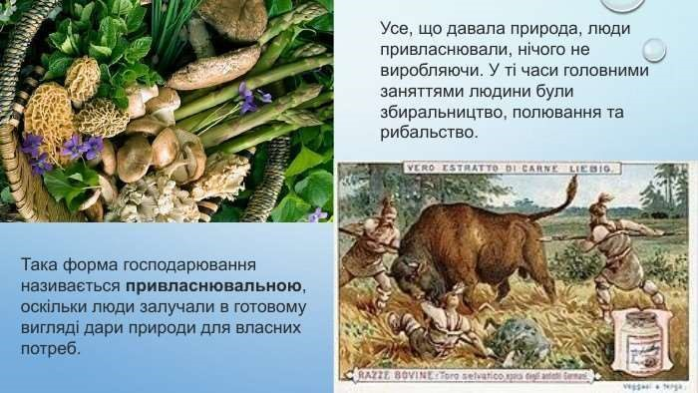

З часом, збираючи зерна їстівних рослин, людина помічала, що зернини, які потрапляли в землю, навесні проростали й пізніше можна було зібрати такі самі зерна. 10 тис. років тому люди почали **обробляти землю, засівати її — займатися землеробством.** Нерідко з полювання давні мисливці приносили молодих тварин, навчилися їх доглядати, отримувати м’ясо, молоко. Так **виникло скотарство.** Виникнення землеробства і скотарства мало велике значення. Тепер людям не потрібно було долати великі відстані в пошуках їжі, і вони почали засновувати тривалі поселення. Так сформувався осілий спосіб життя.

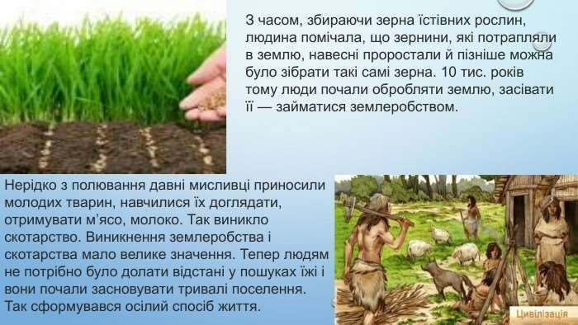

Осілий спосіб життя сприяв розвитку **ремесел** — виготовлення різних виробів, необхідних для повсякденного вжитку: посуду, одягу, хатнього начиння, знарядь праці.

***Таким чином, на зміну привласнювальній формі господарювання прийшла відтворювальна (людина сама виготовляла необхідні продукти для життя).***

**Робота з термінами (запишіть)**

**Натуральне господарство** — господарство, де продукти виробляють для задоволення власних потреб, а не для продажу.

**Ринкове господарство** — господарство, у якому головною метою діяльності є отримання прибутку шляхом продажу виробленої продукції.

**Прибуток** — виражена в грошах різниця між доходом (сумою грошей, отриманих від продажу товару) і сумою витрат на виробництво товару.

**Гроші** — особливий товар, у якому втілена вартість інших товарів і послуг.

# Безпечне довкілля

Уся історія людства — це історія його взаємин із природою. Діяльність людини завжди впливала на стан довкілля. Найчастіше цей вплив був негативним. Особливо збільшився тиск людини на природу в часи прискорення технічного прогресу, починаючи з XVIII–ХІХ ст. Поступово люди зрозуміли, що своїм безгосподарним ставленням можуть знищити Землю і власне середовище існування. Тому в другій половині ХІХ ст. у розвинених країнах створили перші природоохоронні об’єкти — національні парки.

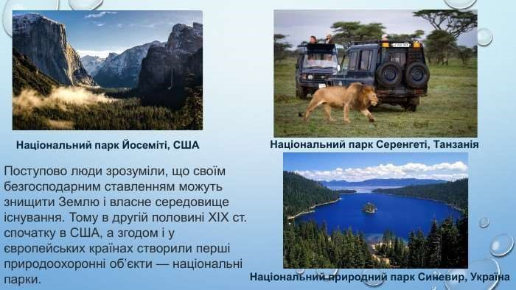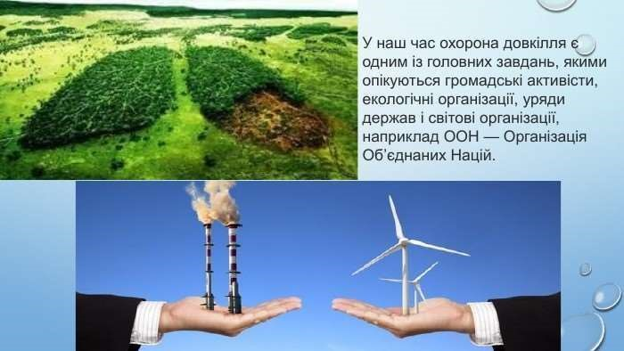

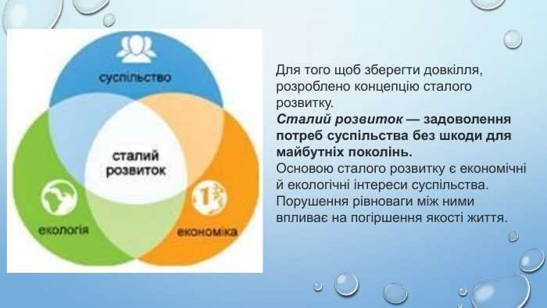

**Перегляньте відео:** [**https://youtu.be/2EwBgEt_c_s**](https://youtu.be/2EwBgEt_c_s)

**Повторення вивченого. Рефлексія.**

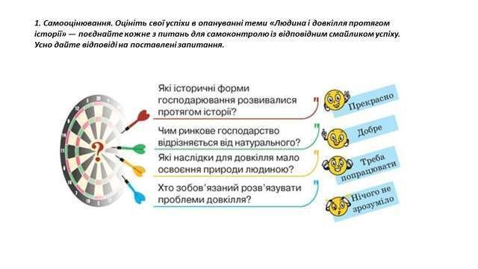

**Домашнє завдання:**

* Прочитати § 28 до стор. 159.
* Записати і вивчити нові терміни й поняття.
* Повторити тему "Новітня історія: події, постаті".

Завдання надсилайте на освітню платформу Human або на ел. адресу

nataliarzaeva5@gmail.com

Бажаю успіхів у навчанні!